**冬日沉淀——事无巨细暖心师生**

**——记双流区李中军名师工作室课例研修活动**

文/邓飞

11月18日，李中军工作室全体成员齐聚棠湖中学，开展月读书活动。本次活动中李特激情分享读书心得，教学反思。全体成员相互交流，研讨教学、教育中遇到的问题及反思。

首先，《数学创新教学设计》读书经验交流。特别针对教学设计中，目标的设置与达成方式的选择，做了认真讨论。如1、椭圆标准方程代数性质2、情感目标达成的方式等。为贯彻学习双流区“教学评一致性”改革，“大单元教学设计”学习，提供了很多切实有效的方法和经验。

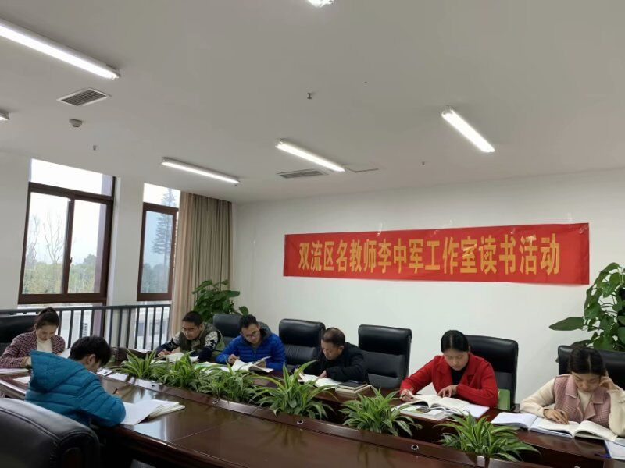

**全体成员在师父的带领下一起学习**

接着，李中军老师特别为全体学员分享了《人物传记-丁石生》，北大校长，在改革创新的历程中的优秀事迹，不光要求学员学习其刻苦精神，还要专研教学的方向和教育改革创新的本质与脉络。

然后，一起讨论“学为中心”课堂。“学为中心”的课堂一定是教师的“教”服务于学生的“学”，以“学”的基础定教的起点，以“学”的规律定教的内容，以“学”的目的定教的活动，以“学”的需要定教的策略，而不是为彰显“教”的精彩而设计。特别总结出，有效的训练一定是审题到位，思维到位，解答到位。

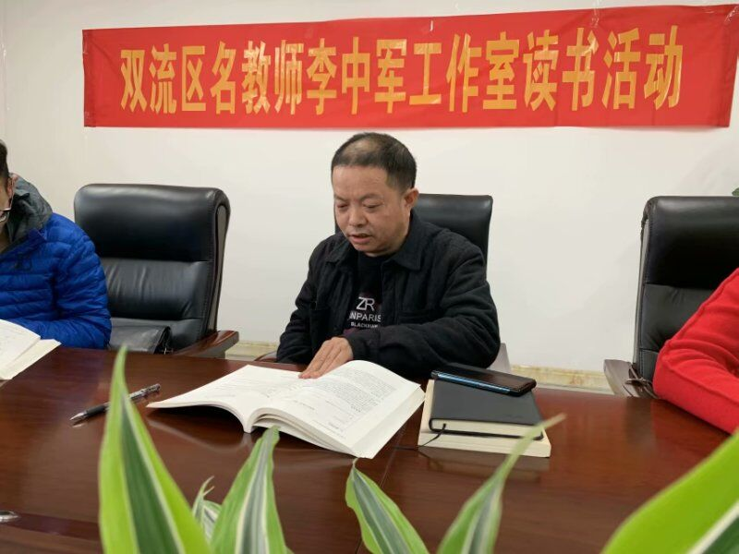 **李师父作指导**

后面，又对上周艺体中学“送教活动”的公开课进行反思。两位老师互评，找出各自存在的优缺点。并再次研讨，真实学生状态，习惯，观察，反思，纠正的一些具体有效可行的策略，例如，课前——先关注每个学生前一天的学习情况；注重前后知识的衔接；练习题的设置上应由易到难，并标注出每道题的难度，达到分层练习的作用；课上——几何讨论不够热烈，哪几个学生讨论（分组要明确）？如何进行高效讨论（不流于形式）？每道题讲解、分析、总结后给学生反思的时间；专题复习总结环节应让学生总结，而不是给老师说课；命题预测应用鼓励性的语言；课后——跟踪关注班上最差的学生；注重课后的练习量，保持作业时间不超过45分钟。对于踩线生，差生的改变和对学生心理问题的关注及纠正。真正做到教书育人的老师使命。